BAHAGIAN PENDIDIKAN TEKNIK DAN VOKASIONAL
KEMENTERIAN PENDIDIKAN MALAYSIA
ARAS 5 & 6, BLOK E14, KOMPLEKS E,
PUSAT PENTADBIRAN KERAJAAN PERSEKUTUAN

KERTAS KERJA
( WORK SHEET )


KOD DAN NAMA PROGRAM | IT-010-23 APPLICATION DEVELOPMENT PROGRAMMER
TAHAP DAN SEMESTER | 2 & 3 (SEMESTER 3)
KOD DAN TAJUK KURSUS | KPD 3043 PROGRAMMING CONCEPT AND CONSTRUCT
NO.DAN TAJUK KOMPETENSI | K1 DISCUSS PROGRAMMING CONCEPT  K2 APPLY ALGORITHM, FLOWCHART AND PSEUDOCODE  K3 APPLY FUNDAMENTALS OF PROGRAMMING
NO. KOD KSKV | KPD3043 / KK(2/2) | Muka Surat : 1 Drp : 8
NO. KOD NOSS | IT-010-23-C01 / K(2/2) | Muka Surat : 1 Drp : 8

TAJUK/TITLE :
MELAKSANAKAN KOD ATUR CARA MENGGUNAKAN BAHASA C++

TUJUAN PEMBELAJARAN/INSTRUCTIONAL AIMS :
Pelatih – pelatih mesti boleh menghasilkan kod atur cara menggunakan bahasa C++

ARAHAN/INSTRUCTION :
Pelatih dikehendaki melaksanakan arahan-arahan ditunjukkan pada langkah dan butiran kerja dengan menggunakan perkakasan dan perisian yang disediakan.
Hasilkan sebuah laporan bercetak yang mengandungi kod aturcara dan paparan command prompt yang telah dilakukan sehingga langkah 6 dalam Kertas Kerja ini.

LUKISAN. DATA DAN JADUAL/DRAWING, DATA AND TABLE :
TIADA

PERALATAN, PERKAKASAN DAN BAHAN/ TOOLS, EQUIPMENT AND MATERIAL

BIL | BAHAN | UKURAN | KUANTITI  (Bahan:Calon)
1 | Kertas soalan | A4 | 1:1

BIL | PERALATAN / PERKAKASAN | UKURAN | KUANTITI  (Bahan:Calon)
1 | Komputer | - | 1:1
2 | Perisian DevC++ | - | 1:1
3. | Perisian Microsoft Word | - | 1:1

LANGKAH KERJA/STEPS | BUTIRAN KERJA/DETAILS
- Menggunakan perisian DevC++ untuk melaksanakan atur cara C++  1. Mulakan perisian  DevC++  2. Mulakan projek baru  3. Tuliskan kod atur cara  4. Kompilkan atur cara  5. Hasilkan laporan  6. Simpan hasil kerja | SIKAP, KESELAMATAN DAN PERSEKITARAN/  ATTITUDE, SAFETY AND ENVIRONMENTAL :  - Pelatih mestilah sentiasa mematuhi peraturan dalam makmal komputer seperti yang telah ditetapkan.  - Pelatih mestilah menghidupkan dan mematikan komputer dengan langkah yang betul.  - Hasil kerja mestilah memastikan hasil kerja disimpan dalam medium yang ditentukan oleh pensyarah dengan selamat.  - Pelatih dilarang menyalin hasil kerja pelatih lain semasa melaksanakan kertas kerja ini.  - Buka perisian DevC++ menggunakan windows 8 :  - Klik  + C > klik Search > taip ”DevC++” > klik DevC++”  2.1 Pergi ke Menu Bar, klik File > New > Project  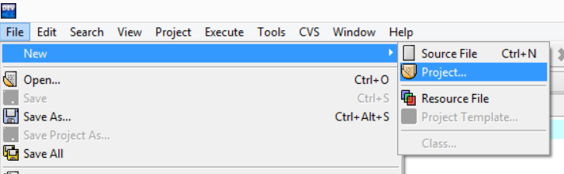  - Klik Console Application. Kemudian namakan projek anda. Klik ‘OK’  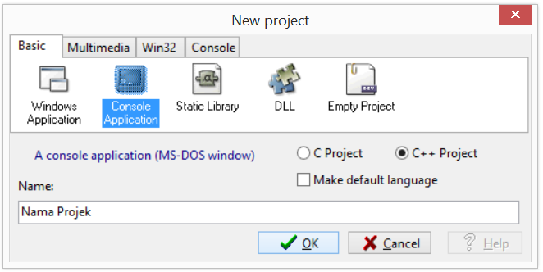  - Klik butang ‘Save’.  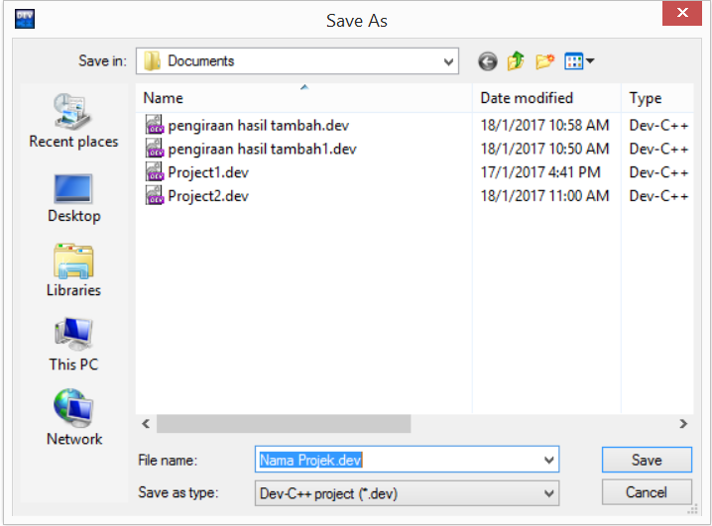  Ruang menulis atur cara  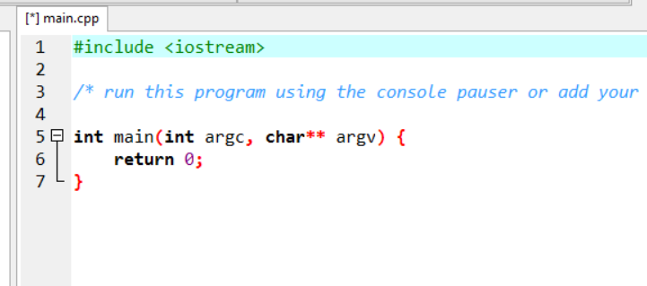  Rajah 1  3.1 Taip aturcara di ruang yang ditunjukkan dalam Rajah 1.  Bagi mengkompil untuk memaparkan hasil (command prompt), ikuti langkah di bawah.  4.1 Klik Execute > Klik Compile > then Klik Run  ATAU  - Klik ikon yang terdapat pada menu bar.  - Buka dokumen baru dalam perisian microsoft word.  - Salin atur cara yang telah dibangunkan dari perisian DevC++ ke Microsoft Word.  - Print screen command prompt hasil atur cara selepas dikompil. Kemudian salin ke Microsoft word.  - Simpan hasil kerja anda ke dalam 1 folder yang dinamakan sebagai “AMALI KPD3043”.  - Salin folder tersebut ke dalam pendrive yang dibekalkan.  .

SOALAN/QUESTION :
- Nyatakan 3 jenis data beserta contohnya.
- Apakah tatacara penulisan komen dalam atur cara?

SENARAI SEMAK/CHECK LIST :

Bil  No. | Tahap Pencapaian / Level of Achievement | Terima /  Accepted | Tidak  Terima / Not Accepted | Catatan/  Remark
- PROSES KERJA/WORK PROCESS
- TIADA

B. HASIL KERJA/END RESULT - PRODUK/PERKHIDMATAN/KEPUTUSAN
- Menghasilkan atur cara
- Menghasilkan laporan
- Menyimpan di dalam pendrive

- SIKAP/ ATTITUDE
    - Mematuhi etika penggunaan komputer
    - Menepati masa

- KESELAMATAN & PERSEKITARAN / SAFETY & ENVIRONMENTAL
- Kaedah kerja mengikut prosedur serta
menitikberatkan keselamatan kerja.
.................................................. ....................................................
( ) ( )
Pelatih Pengajar
Tarikh : ______________ Tarikh: ____________

